МБДОУ «Детский сад г.п. Рощино»

**Краткосрочная образовательная практика**

**«Конструктор ТИКО»**

Возраст детей: средняя группа (4-5 лет)

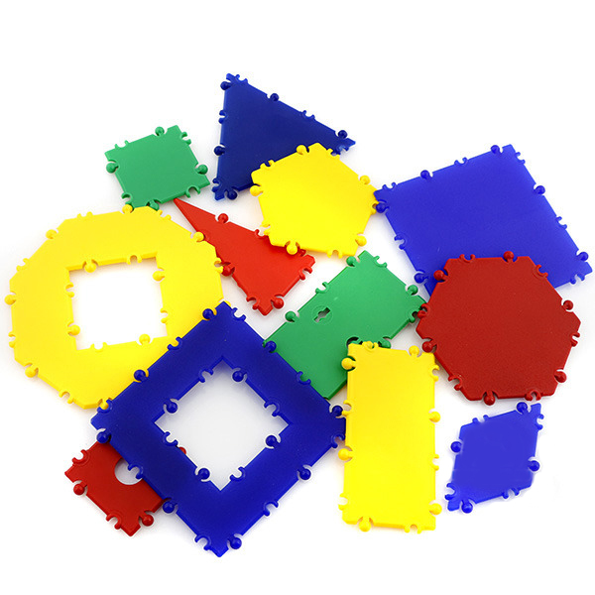

**Выполнила:**

**Вышегородцева Ксения Алексеевна**

**2021-2023 уч. г.**

***Творческие умения***

***Интеллектуальные умения***

***Коммуникативные умения***

***Организаторские и оценочные умения***

«ТИКО» или трансформируемый игровой конструктор для обучения - это полифункциональный трансформируемый игровой материал, предназначенный для развития дошкольников в игровой, коммуникативной, непосредственно образовательной и самостоятельной деятельности ребенка. Он представляет собой набор ярких плоскостных фигур из пластмассы, которые шарнирно соединяются между собой. В результате для ребенка становится наглядным процесс перехода из плоскости в пространство, от развертки к объемной фигуре и обратно.

Технология ТИКО - моделирования интересна тем, что, строясь на интегрированных принципах, объединяет в себе элементы игры и экспериментирования. В силу своей педагогической универсальности ТИКО - моделирование служит эффективным средством развивающего обучения в образовательных учреждениях.

**Технологическая карта**

**Конструктор ТИКО**

Начальные навыки моделирования через игровую форму при помощи конструктора «ТИКО»

Цель: обучение моделированию по элементарным чертежам и схемам.

Задачи:

-Научить анализировать постройки, рисунки, элементарные чертежи, выделяя основные части.

-Научить преобразовывать постройки по разным параметрам, сооружать их по словесной инструкции.

-Совершенствовать конструкторские навыки, развить умение комбинировать детали,  сочетая их по форме, величине, цвету.

Количество часов КОП: 2 занятия

Количество участников: 4-5 детей

|  |  |  |  |  |
| --- | --- | --- | --- | --- |
| Занятие | Задачи | План проведения | Материал к использованию | Прогнозируемый результат |
| 1.Знакомство с конструктором ТИКО | 1.Познакомить детей с деталями конструктора  2.Обучать ребенка соединять детали конструктора между собой  3. Способствовать развитию интереса детей к конструированию. | 1.Показать конструктор ТИКО.  2.Изучить его детали, акцентировать внимание на его особенности.  3.Самостоятельное соединение деталей. | Конструктор ТИКО.  Детали: квадрат, прямоугольник, треугольник. | Начальные умения соединения деталей между друг-другом. |
| 2. Составление модели «Цветок» | 1. Отрабатывать умение соединять детали конструктора.  2. Изготовить модель «Цветок» | 1. Показать образец изделия.  2. Выяснить из каких геометрических фигур состоит изделие  3. Подобрать детали конструктора необходимые для изделия  4. Моделирование изделия | Цветок7Цветок7Схема: | Изготовленная, у каждого участника, модель «Цветок» |
| Составление модели по теме «Домашние животные» | 1. Отрабатывать умение соединять детали конструктора.  2. Изготовить модель выбранную ребенком по данной теме.  3.Повторение геометрических фигур  4.Совершенствовать конструкторские навыки, развить умение комбинировать детали,  сочетая их по форме, величине, цвету  5.Анализ постройки, по элементарной схеме, выделение основные части.  6.Обсуждение темы занятий, обобщение знаний детей. | 1. Показать образец изделия.  2. Выяснить из каких геометрических фигур состоит изделие  3. Подобрать детали конструктора необходимые для изделия  4. Моделирование изделия | 1.Конструктор ТИКО  2.Схема модели выбранной ребенком. Приложение 1 | Изготовленная, у каждого участника, выбранная модель. |
| Составление модели по теме «Дикие животные» | 1. Отрабатывать умение соединять детали конструктора.  2. Изготовить модель выбранную ребенком по данной теме.  3.Повторение геометрических фигур  4.Совершенствовать конструкторские навыки, развить умение комбинировать детали,  сочетая их по форме, величине, цвету  5.Анализ постройки, по элементарной схеме, выделение основные части.  6.Обсуждение темы занятий, обобщение знаний детей. | 1. Показать образец изделия.  2. Выяснить из каких геометрических фигур состоит изделие  3. Подобрать детали конструктора необходимые для изделия  4. Моделирование изделия | 1.Конструктор ТИКО  2.Схема модели выбранной ребенком. Приложение 1 | Изготовленная, у каждого участника, выбранная модель. |
| Составление модели по теме «Животные жарких стран» | 1. Отрабатывать умение соединять детали конструктора.  2. Изготовить модель выбранную ребенком по данной теме.  3.Повторение геометрических фигур  4.Совершенствовать конструкторские навыки, развить умение комбинировать детали,  сочетая их по форме, величине, цвету  5.Анализ постройки, по элементарной схеме, выделение основные части.  6.Обсуждение темы занятий, обобщение знаний детей. | 1. Показать образец изделия.  2. Выяснить из каких геометрических фигур состоит изделие  3. Подобрать детали конструктора необходимые для изделия  4. Моделирование изделия | 1.Конструктор ТИКО  2.Схема модели выбранной ребенком. Приложение 1 | Изготовленная, у каждого участника, выбранная модель. |
| Составление модели по теме «Птицы» | 1. Отрабатывать умение соединять детали конструктора.  2. Изготовить модель выбранную ребенком по данной теме.  3.Повторение геометрических фигур  4.Совершенствовать конструкторские навыки, развить умение комбинировать детали,  сочетая их по форме, величине, цвету  5.Анализ постройки, по элементарной схеме, выделение основные части.  6.Обсуждение темы занятий, обобщение знаний детей. | 1. Показать образец изделия.  2. Выяснить из каких геометрических фигур состоит изделие  3. Подобрать детали конструктора необходимые для изделия  4. Моделирование изделия | 1.Конструктор ТИКО  2.Схема модели выбранной ребенком. Приложение 1 | Изготовленная, у каждого участника, выбранная модель. |
| Составление модели по теме «Водный мир» | 1. Отрабатывать умение соединять детали конструктора.  2. Изготовить модель выбранную ребенком по данной теме.  3.Повторение геометрических фигур  4.Совершенствовать конструкторские навыки, развить умение комбинировать детали,  сочетая их по форме, величине, цвету  5.Анализ постройки, по элементарной схеме, выделение основные части.  6.Обсуждение темы занятий, обобщение знаний детей. | 1. Показать образец изделия.  2. Выяснить из каких геометрических фигур состоит изделие  3. Подобрать детали конструктора необходимые для изделия  4. Моделирование изделия | 1.Конструктор ТИКО  2.Схема модели выбранной ребенком. Приложение 1 | Изготовленная, у каждого участника, выбранная модель. |
| Составление модели по теме «Растения» | 1. Отрабатывать умение соединять детали конструктора.  2. Изготовить модель выбранную ребенком по данной теме.  3.Повторение геометрических фигур  4.Совершенствовать конструкторские навыки, развить умение комбинировать детали,  сочетая их по форме, величине, цвету  5.Анализ постройки, по элементарной схеме, выделение основные части.  6.Обсуждение темы занятий, обобщение знаний детей. | 1. Показать образец изделия.  2. Выяснить из каких геометрических фигур состоит изделие  3. Подобрать детали конструктора необходимые для изделия  4. Моделирование изделия | 1.Конструктор ТИКО  2.Схема модели выбранной ребенком. Приложение 1 | Изготовленная, у каждого участника, выбранная модель. |
| Составление модели по теме «Техника» | 1. Отрабатывать умение соединять детали конструктора.  2. Изготовить модель выбранную ребенком по данной теме.  3.Повторение геометрических фигур  4.Совершенствовать конструкторские навыки, развить умение комбинировать детали,  сочетая их по форме, величине, цвету  5.Анализ постройки, по элементарной схеме, выделение основные части.  6.Обсуждение темы занятий, обобщение знаний детей. | 1. Показать образец изделия.  2. Выяснить из каких геометрических фигур состоит изделие  3. Подобрать детали конструктора необходимые для изделия  4. Моделирование изделия | 1.Конструктор ТИКО  2.Схема модели выбранной ребенком. Приложение 1 | Изготовленная, у каждого участника, выбранная модель. |
| Составление модели по теме «Космос» | 1. Отрабатывать умение соединять детали конструктора.  2. Изготовить модель выбранную ребенком по данной теме.  3.Повторение геометрических фигур  4.Совершенствовать конструкторские навыки, развить умение комбинировать детали,  сочетая их по форме, величине, цвету  5.Анализ постройки, по элементарной схеме, выделение основные части.  6.Обсуждение темы занятий, обобщение знаний детей. | 1. Показать образец изделия.  2. Выяснить из каких геометрических фигур состоит изделие  3. Подобрать детали конструктора необходимые для изделия  4. Моделирование изделия | 1.Конструктор ТИКО  2.Схема модели выбранной ребенком. Приложение 1 | Изготовленная, у каждого участника, выбранная модель. |
| Составление модели по теме «Разное» | 1. Отрабатывать умение соединять детали конструктора.  2. Изготовить модель выбранную ребенком по данной теме.  3.Повторение геометрических фигур  4.Совершенствовать конструкторские навыки, развить умение комбинировать детали,  сочетая их по форме, величине, цвету  5.Анализ постройки, по элементарной схеме, выделение основные части.  6.Обсуждение темы занятий, обобщение знаний детей. | 1. Показать образец изделия.  2. Выяснить из каких геометрических фигур состоит изделие  3. Подобрать детали конструктора необходимые для изделия  4. Моделирование изделия | 1.Конструктор ТИКО  2.Схема модели выбранной ребенком. Приложение 1 | Изготовленная, у каждого участника, выбранная модель. |

**Приложение № 1**

